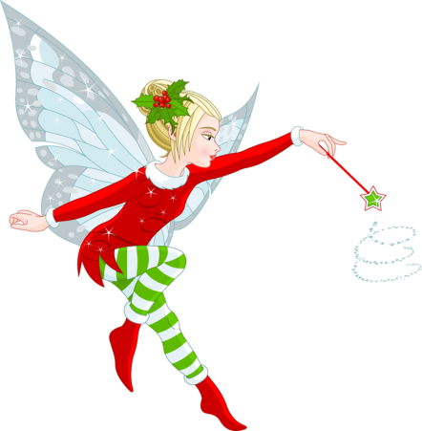
Noël arrive….
Un atelier pour les enfants aura lieu le Mercredi 20 Décembre de 14h à 16h

Atelier patisserie
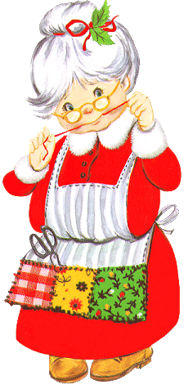
Atelier confection d’une boule de Noël

Animés par notre lutin Aslin et de la mère Noël !

Inscription auprès de l’accueil avant le 15 Décembre

